HĐND THỊ XÃ TỔ CHỨC THÀNH CÔNG KỲ HỌP THỨ 13 KỲ HỌP CUỐI NĂM 2019

Qua 1,5 ngày làm việc, từ ngày 17-18/12/2019 HĐND thị xã Long Mỹ tổ chức thành công kỳ họp thứ 13 kỳ họp cuối năm 2019. Tham dự kỳ họp có đồng chí Lê Văn Tông, Ủy viên Ban Thường vụ Tỉnh ủy, Bí thư Thị ủy; 04/05 đại biểu HĐND tỉnh đơn vị thị xã; 25/28 đại biểu HĐND thị xã, Thường trực HĐND, UBND, UBMTTQVN, lãnh đạo các phòng, ban ngành, hội, đoàn thể; các cơ quan trực thuộc tỉnh đóng trên địa bàn thị xã; các trường THPT; đại diện Thường trực HĐND và UBND các xã, phường; đại diện cử tri các xã, phường.
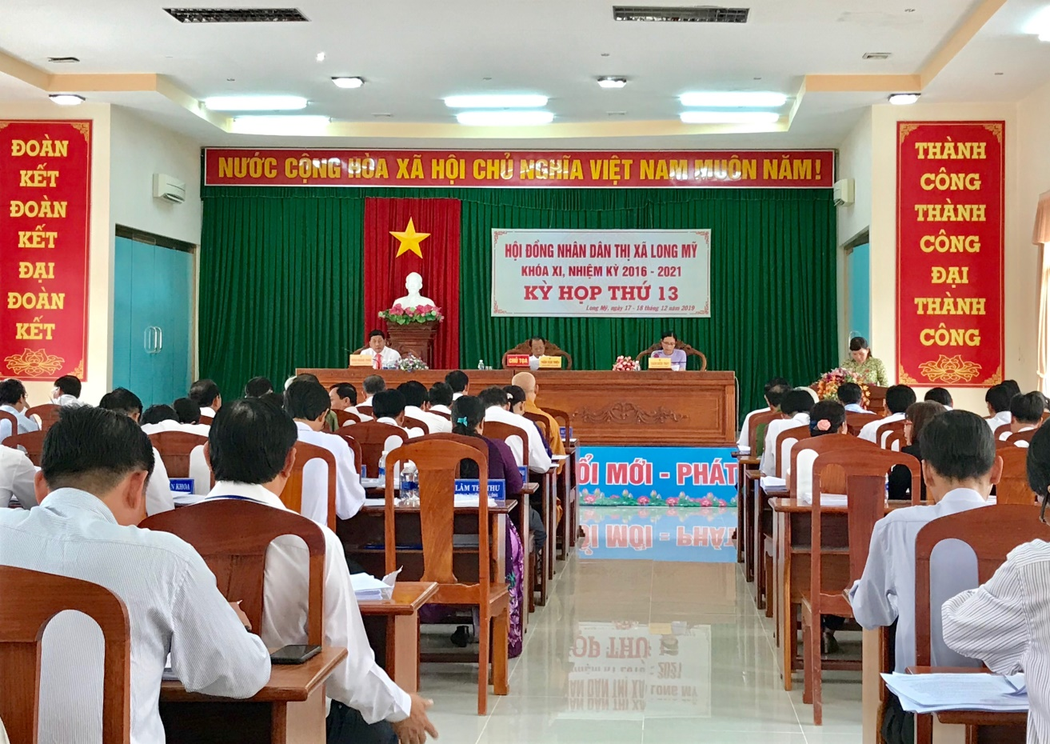
Quang cảnh kỳ họp cuối năm
Kỳ họp đã xem xét 19 báo cáo của Thường trực HĐND, hai ban HĐND, UBND thị xã, báo cáo của các cơ quan tư pháp... về tình hoạt động năm 2019 và phương hướng, nhiệm vụ năm 2020. Đặc biệt là xem xét đánh giá tình hình về thực hiện Nghị quyết HĐND thị xã về tình hình KTXH - QPAN năm 2019, đề ra phương hướng nhiệm vụ năm 2020.Theo báo cáo, năm 2019 UBND thị xã đã chủ động triển khai đồng bộ các nhóm giải pháp thực nhiệm vụ phát triển kinh tế xã hội, quốc phòng an ninh với kết quả 15/16 chỉ tiêu. Trong đó: 04 chỉ tiêu đạt 100% trở lên, 10 chỉ tiêu đạt 100%, 02 chỉ tiêu đạt trên 70% trở lên. Tại kỳ họp đã thông qua 10 tờ trình.
Tuy nhiên, trong thực hiện nhiệm vụ cũng còn có những hạn chế khó khăn một số nhiệm vụ thực hiện đạt thấp so Nghị quyết đề ra: chuyển dịch cơ cấu kinh tế còn chậm, hoạt động sản xuất kinh doanh còn nhiều khó khăn; thu ngân sách một số nguồn thu đạt thấp so với nhiệm vụ đặt ra, công tác giải ngân vốn xây dựng cơ bản còn chậm tiến độ, tình hình tai nạn giao thông chưa được kéo giảm.
Tại kỳ họp tiến hành chất vấn đối với 02 đơn vị Phòng Tài chính – Kế hoạch và Phòng Kinh tế thị xã xoay quanh các vấn đề: Quy hoạch vùng sản xuất, chuyển đổi cơ cấu cầy trồng vật nuôi; định hướng cho nông dân trong việc tái đàn heo sau tình hình bệnh dịch tả lợn Châu phi, cách thức để gắn chặt mối liên kết giữa doanh nghiệp với người nông dân; đề án chuyển đổi mô hình chợ, tiến độ giải ngân chậm, nghe Chủ tịch UBND giải trình làm rõ các vấn đề. Đặc biệt tại kỳ họp đã được nghe ý kiến phát biểu chỉ đạo của đồng chí Lê Văn Tông – Ủy viên Ban Thường vụ Tỉnh ủy, Bí thư Thị ủy.
Thực hiện công tác tổ chúc thuộc thẩm quyền và được nghe thư ký kỳ họp thông qua 10 nghị quyết: Nghị quyết về tình hình kinh tế - xã hội, quốc phòng - an ninh năm 2019 và phương hướng, nhiệm vụ phát triển kinh tế - xã hội, quốc phòng - an ninh năm 2020; Nghị quyết về phân bổ ngân sách năm 2020; nghị quyết về dự toán thu ngân sách nhà nước trên địa bàn, thu – chi ngân sách địa phương 2020; việc phê chuẩn điều chỉnh quyết toán thu – chi ngân sách nhà nước năm 2018; nghị quyết về kế hoạch đầu tư công năm 2020; nghị quyết về điều chỉnh, bổ sung kế hoạch vốn đầu tư công trung hạn giai đoạn 2016-2020 (lần 3); nghị quyết xin chủ trương danh mục trung hạn giai đoạn 2021 – 2025; nghị quyết về kế hoạch sử dụng đất năm 2020; nghị quyết về kế hoạch tổ chức các kỳ họp thường lệ Hội đồng nhân dân thị xã năm 2020; nghị quyết thành lập Đoàn giám sát chuyên đề của HĐND thị xã về việc thực hiện một số đề án của tỉnh trong lĩnh vực nông nghiệp trên địa bàn thị xã. Nhìn chung, các đại biểu dự kỳ họp đã biểu quyết nhất trí cao với các nghị quyết được thông qua.

Để thực hiện nhiệm vụ có hiệu quả, trong thời gian tới ông Trần Văn Thiệu, Phó Bí thư thường trực thị ủy, Chủ tịch HĐND thị xã đề nghị UBND cần: Tập trung chỉ đạo phát triển nông nghiệp toàn diện, có kế hoạch từng bước xây dựng vùng sản xuất có giá trị kinh tế cao; Thực hiện quyết liệt các quy định, quy chế và tiến hành phân công, phân cấp quản lý quy hoạch xây dựng quản lý đất đai. Chỉ đạo tốt công tác xây dựng nông thôn mới, nông thôn mới nâng cao và phường văn minh đô thị; Tăng cường, nâng cao chất lượng dạy và học; Thực hiện tốt công tác cải cách hành chính theo Nghị định số 61 của Chính phủ về thực hiện cơ chế một cửa, một cửa liên thông trong giải quyết thủ tục hành chính tại Bộ phận tiếp nhận và trả kết quả giải quyết thủ tục hành chính; Đối với Thường trực HĐND, hai Ban HĐND, tổ đại biểu và đại biểu HĐND, cần phải xác định rõ hơn mình là người đại diện cho ý chí và nguyện vọng của nhân dân, là người được cử tri tin tưởng, để thay nhân dân quyết định những vấn đề quan trọng về kinh tế, xã hội...

Nguyễn Trinh

